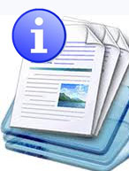 | Información sobre el servicio
- Ofrece información sobre la certificación de deuda (Modelo SC 6096) del Departamento de Hacienda.
Clasificación del contribuyente
- Comerciantes
- Corporaciones
- Individuos
- Sociedades
Procedimientos y documentos referentes al servicio
- Todo contribuyente natural o jurídico puede solicitar una certificación de deuda (Modelo SC 6096) la cual indica si dicho contribuyente tiene o no deuda con el Departamento de Hacienda hasta el día en que se solicita el documento.
Formas de Solicitar el Documento
Colecturías de Rentas Internas
Colecturía Virtual
Correo regular

Código, reglamentos o leyes aplicables
- Código de Rentas Internas para un Nuevo Puerto Rico
Sellos de Rentas Internas y métodos de pago
- No aplica.

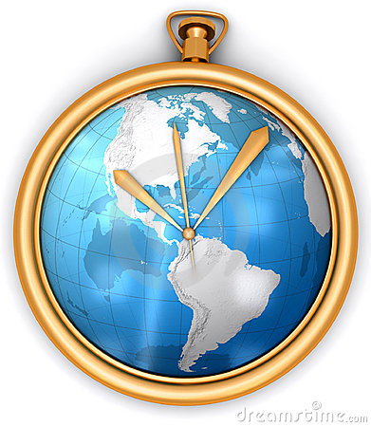 | Ubicación y horario de servicio

- Lugar: Sistema de Servicio y Atención al Contribuyente “Hacienda Responde”

- Horario: Lunes a Viernes
8:00 am-4:30 pm

- Teléfono: (787) 620-2323
(787) 721-2020
(787) 722-0216

- Fax: (787) 522-5055 / 5056
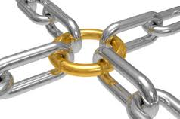 | Enlaces relacionados
- Portal del Departamento de Hacienda
Preguntas frecuentes
- Al momento de la revisión no existen preguntas referentes a este tema.

